好 书 推 荐
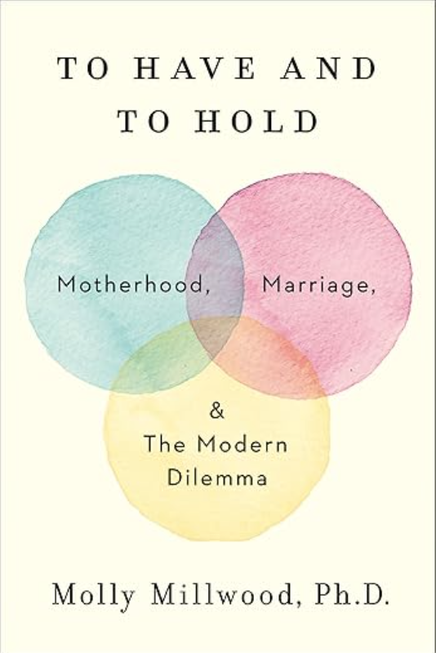
中文书名：《拥有与坚持:母性、婚姻与现代困境》
英文书名：TO HAVE AND TO HOLD: Motherhood, Marriage, and the Modern Dilemma
作 者：Molly Millwood PhD
出 版 社：Harper
代理公司：Defiore/ANA/Zoey
页 数：288页
出版时间：2019年6月
代理地区：中国大陆、台湾
审读资料：电子稿
类 型：家教育儿/心灵励志
简体中文版权曾授，版权现已回归
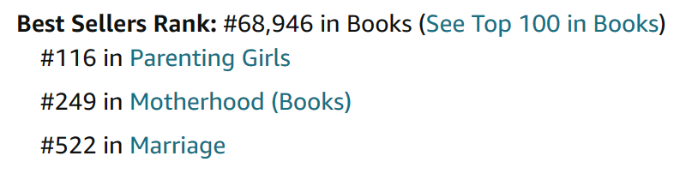

内容简介：

一位临床心理学家探索了现代女性在成为新手妈妈时面临的困境。

当莫莉·米尔伍德(Molly Millwood)成为母亲时，她对自己将获得的东西做好了充分的准备：一个可爱的宝贝；来之不易的育儿技巧；还有混乱却美好的生活。但她没有预料到的是她会失去的东西：她自我的某些方面，快乐的基线水平，总体幸福感。虽然在这个转变过程中，她有一个支持她的丈夫，但她有时也会怨恨这样一个事实：与她的生活相比，他的生活受到的破坏似乎微不足道。

作为一名临床心理学家，莫莉知道她的经历是对生活中重大事件的正常反应。但是，由于缺乏这种视角，她在私人诊所里治疗的许多病人都在自我怀疑、内疚和恐惧中挣扎，不仅要努力适应，还要为自己的挣扎感到无比羞耻。

在《拥有有坚持》一书中，莫莉探索了成为母亲的复杂性，阐明了它对女性心理、情感、身体和职业的影响，以及它如何影响她们的伴侣关系。伴随着为人母的快乐的是一些棘手的问题，比如自我价值、控制、自主和依赖。对于大多数新妈妈来说，这些问题都是在亲密关系的背景下经历的，给本已充满挑战的时间增加了另一层紧张、冲突和困惑。

当莫莉审视女性作为新妈妈的幸福与她们的亲密关系之间的密不可分的联系时，她提供了指导，帮助读者重新找回自己的身份，克服内疚和羞耻，修复她们的关系。这本书融合了个人叙述、科学研究和莫莉临床实践的故事，为各地的新妈妈们提供了急需的生命线。

作者简介：

莫莉·米尔伍德(Molly Millwood)博士拥有临床心理学博士学位，在婚姻治疗和亲密关系方面接受过高级专业培训。在斯坦福大学完成博士后临床研究后，她加入了佛蒙特州圣迈克尔学院，现在是那里的终身教授。在她的学术生涯中，她教授了一门关于婚姻治疗的研究生课程，在课程中培训心理治疗师，她的本科课程中最受欢迎的是婚姻与关系心理学。她在经过同行评议的科学期刊上发表了关于婚姻困境和女性幸福的研究文章，并担任期刊的审稿人，并在美国心理协会(American Psychological Association)的年度会议和其他全国性会议上展示了她的研究成果。

媒体评价：

“这是一本富有同情心的书，它肯定了新妈妈们的情绪困难并不反常，而是普遍存在的，而且可能会延续到产后，对她们与配偶的关系产生深远的影响。”
——《出版人周刊》（Publishers Weekly）

“虽然关于怀孕期间会发生什么的书籍有很多，但很少有书能够解决家庭迎来新生儿后发生的重大变化。基于研究、临床实践和她自己的生活，米尔伍德探讨了依恋、婚姻冲突、性别角色和其他重要话题。”
——《书目》星级评论(Booklist, starred review )

“内容丰富、有趣、兼具启发性的研究和个人反思，探讨了新生儿如何全方位地永远改变一个人。”
——《科克斯评论》（Kirkus Reviews）

“这才是女性必读吧！市场上有一百本教女性怀孕、生产和育儿的书，却少有这样一本书关注成为一个妈妈的心理转变以及养育小孩对于婚姻关系的挑战。总结来说，做妈妈并不是与生俱来的本能，刚开始的阶段会特别艰难：身体的创伤、激素的迅速变化、24小时照顾新生儿的睡眠缺乏任何一项拿出来都具有很强的杀伤力，与此同时，新爸爸们通常角色转换慢很多，而且新生儿对他们生活的改变相对来说小很多（即使是孕前再平等的家庭），没有对比就没有伤害。所以女性一定要懂得寻求帮助，充分沟通，抓大放小，给自己时间，还有最重要的就是要放低期待，接受养育小孩就是需要女性牺牲更多这个社会现实。”
——豆瓣读者评论

“非常及时且有用的一本养娃相关的书，关注女性成为母亲之后的各种心理变化以及与周围人的关系变化，让人很有共鸣也多了不少对自己变化的了解。虽然养娃的现状依然艰难，而且目测难度不一定随着宝长大而变小而是一个无时不刻需要及时调整平衡的过程，但能增加不少自我排解和寻求帮助的途径。对自己也会苛求得少一点，更好地正视和面对自己的沮丧、愤怒、不公、后悔、失控等等“不良”情绪，学会如作者所说的那样，正面迎接有孩子这件事的a full catastrophe（并不是贬义）和其带来的更加全面更加强烈的人生体验～”
——豆瓣读者评论

“很解压的一本书，告诉你每个母亲/妻子/女人都会遇到的困境，告诉你不要因为有‘恨’而愧疚，告诉你‘恨’不会减少你的‘爱’。”
——豆瓣读者评论

感谢您的阅读！
请将反馈信息发至：版权负责人
Email：Rights@nurnberg.com.cn
安德鲁·纳伯格联合国际有限公司北京代表处
北京市海淀区中关村大街甲59号中国人民大学文化大厦1705室, 邮编：100872
电话：010-82504106, 传真：010-82504200
公司网址：http://www.nurnberg.com.cn
书目下载：http://www.nurnberg.com.cn/booklist_zh/list.aspx
书讯浏览：http://www.nurnberg.com.cn/book/book.aspx
视频推荐：http://www.nurnberg.com.cn/video/video.aspx
豆瓣小站：http://site.douban.com/110577/
新浪微博：安德鲁纳伯格公司的微博_微博 (weibo.com)
微信订阅号：ANABJ2002


